芋掘り・焼き芋遠足（小学部）

11月22日（金）、心地よい秋晴れの中、小学部１～３年生、２組（特別学級）の子どもたちは、埼玉県にある筑波大学附属坂戸高等学校（以下、坂戸高校）の農場へ「芋ほり・焼き芋体験遠足」に出かけました。
遠足に先立ち、２組の子どもたちは、６、９月に坂戸高校を訪問し、さつま芋の苗を植えたり、さつま芋のつるや葉っぱ、土の中で実っている小さなさつま芋に触り、さつま芋が育つ経過を観察したりする学習に取り組みました。６月に植えたときは、手のひらにのせたり、指先で触れることができる大きさだった苗…９月に畑を訪れた子どもたちは、畑一面に生い茂る葉っぱに触ったり、長く、太いつるを引っ張ったりするなど、実体験を通して、「さつま芋が育つこと」を学びました。
また、１～３年生の子どもたちは、校地内の畑にさつま芋の苗を植え、毎日のように水やりをしたり、自分が植えた苗に触れたり、葉っぱの大きさをじっと見つめるなど、さつま芋を育てる学習に取り組んできました。遠足の事前学習として校地内の畑で芋ほりにも取り組み、土を掘ることやさつま芋を引き抜くことなど、一人一人が芋ほりへのイメージを高め、遠足への期待感を高めてきました。
遠足当日は、坂戸高校の生徒さんと一緒に広大な畑に実ったさつま芋を収穫しました。子どもたちは畑の土を懸命に掘り、土の中に眠っているさつま芋を探していました。さつま芋が指先に当たると「さつま芋見つけた～。」、「大きすぎて、抜けないよ。もっと掘らないと！」など、タカラモノを発見したような感動の声をあげていました。さつま芋を抜くと、「やったー、抜けたぞ～。顔より大きい。」、「重たいなぁ。」、「たくさんさつま芋が取れた～。」などと発言したり、自分が抜いたさつま芋を何度も触ったりするなど、一人一人が自分の感じたことや思ったことを表現する様子が見られました。
焼き芋体験では、まず、たき火の煙や火の熱さなどを感じるために、みんなでたき火の観察をしました。煙のにおいをかいだり、木が燃える音を聴いたり、手を伸ばしてたき火のあたたかさや熱さを感じたりした子どもたち。たき火で使用している木が「コナラ」という名前であることや、コナラの実が「どんぐり」であることも学びました。たき火でつくった焼き芋は、昼食のときに味見をしました。「いいにおい。」、「あったかい。」、「あまくておいしい。」など、たき火でつくった焼き芋との出会いに感動した様子でした。あまりのおいしさにおかわりをする子もいました。
収穫したさつま芋とおいしく焼きあがった焼き芋は、お家へのお土産にしました。笑顔いっぱい、充実した表情で、両手いっぱいのさつま芋を持つ子どもたちの様子から、体と心をたくさん動かし、充実した遠足となったことを感じました。

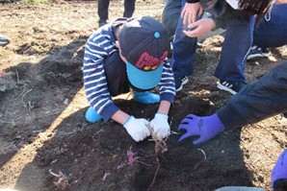 | 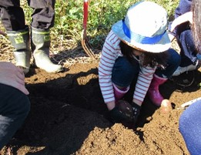 | 